Základná škola, Školská 389, Sačurov

Meno a priezvisko: ..................................................................... Trieda: .................

- Priraď k číslam na obrázku správne pojmy :
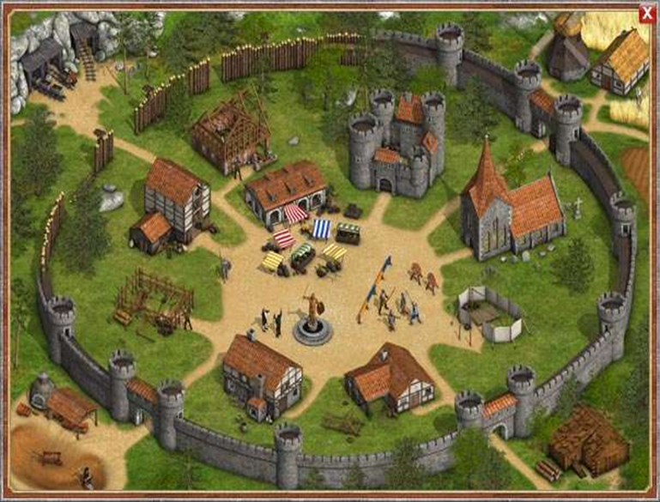
.
.
- domy bohatých
- opevnenie
- radnica
- námestie
- kostol

- Roztrieď pojmy :
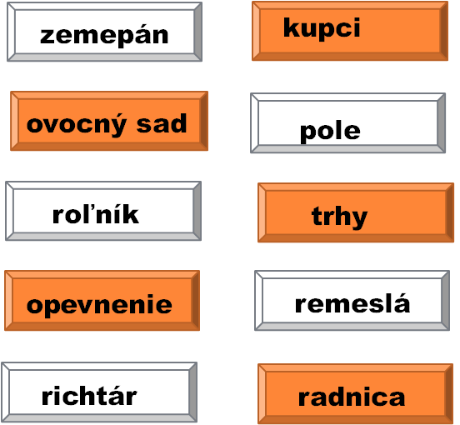

Dejepis 6. ročník: Európsky stredovek © by 2011 Mgr. Iveta Šaffová

- Usporiadaj slabiky :
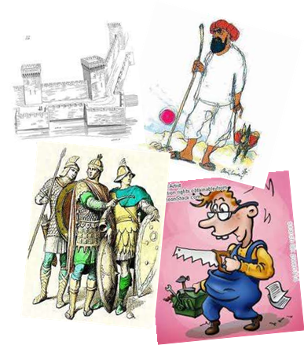
- SELMENÍKRE .........................................
- NÍPODDA .........................................
- TÁRRICH .........................................
- LÉVIGIVMPRI .........................................
- HAMEDMO .........................................
- VIALIKAFO .........................................
- NIENEOPEV .........................................
- VIAKOFRAN .........................................
- GURELA .........................................

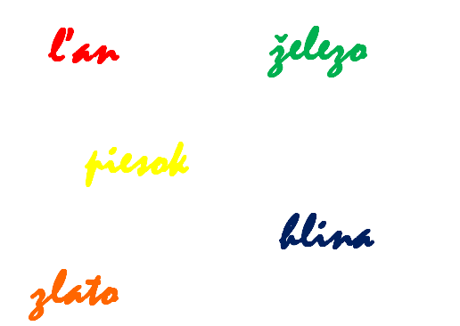
- K remeslám priraď materiál :

- kováčstvo ............................
- hrnčiarstvo ............................
- sklárstvo ............................
- tkáčstvo ............................
- klenotnícto ............................

- Vyplň doplňovačku :
- Vzdelanosť sa rozvíjala iba v .......................................... .
- Stredovek začína zánikom ........................................... v roku ............................ .
- Organizácia remeselníkov jedného remesla sa nazýva ....................................... .
- Franskú ríšu založil predstaviteľ dynastie Merovejovcov ................................ .
- Hlavným nástrojom obchodníkov bola ............................ .

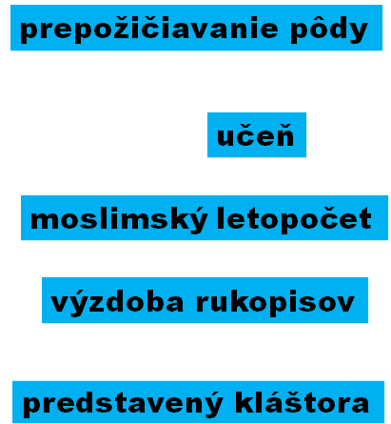
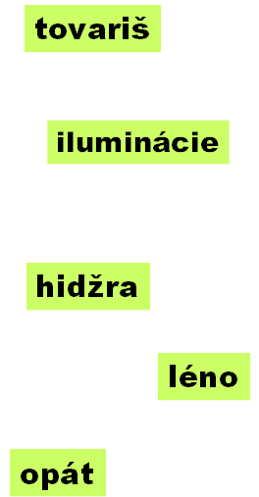
- Utvor dvojice :
............................... .............................
............................... .............................
............................... .............................
............................... .............................
.............................. .............................

Dejepis 6. ročník: Európsky stredovek © by 2011 Mgr. Iveta Šaffová

- Pomenuj obrázky :

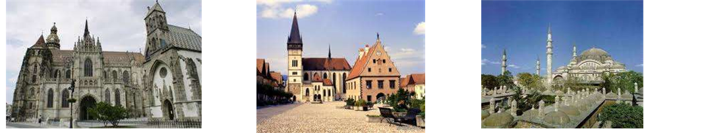

........................................... ..................................... ....................................
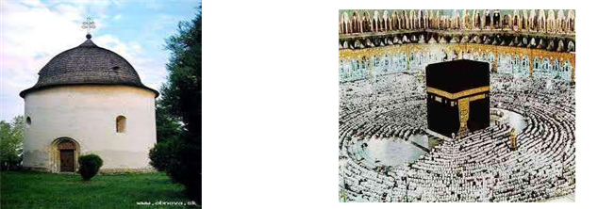

.............................. ...................................
- Správne priraď :
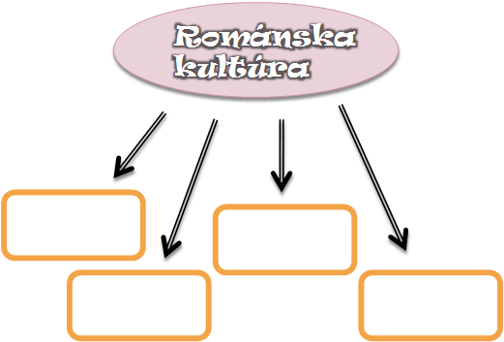
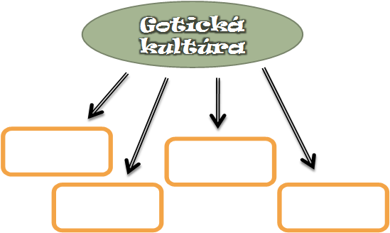

.....................
.....................
.....................
.....................
.....................
.....................
.....................
.....................

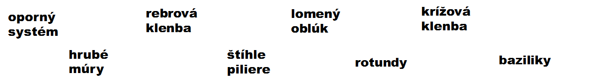

- Správne doplň :

- Kráľ udeľoval mešťanom ............................................. .
- Zakladateľom islamského náboženstva bol .................................... .
- Franská ríša sa rozpadla v roku ................ za panovníka .......................... .
- Byzanská ríša zanikla dobytím ......................................... výbojnými .............................. .
- Najväčší územný rozmach Byzanský ríša dosiahla za cisára ............................. .

Dejepis 6. ročník: Európsky stredovek © by 2011 Mgr. Iveta Šaffová

